Ausbildungsunterlage für die durchgängige Automatisierungslösung
Totally Integrated Automation (T I A)

MODUL D1
AS- Interface mit der SIMATIC S7-300 und dem CP342-2 / CP343-2

Diese Unterlage wurde von der Siemens AG, für das Projekt Siemens Automation Cooperates with Education (SCE) zu Ausbildungszwecken erstellt.
Die Siemens AG übernimmt bezüglich des Inhalts keine Gewähr.

Weitergabe sowie Vervielfältigung dieser Unterlage, Verwertung und Mitteilung ihres Inhalts ist innerhalb öffentlicher Aus- und Weiterbildungsstätten gestattet. Ausnahmen bedürfen der schriftlichen Genehmigung durch die Siemens AG (Herr Michael Knust michael.knust@siemens.com).
Zuwiderhandlungen verpflichten zu Schadensersatz. Alle Rechte auch der Übersetzung sind vorbehalten, insbesondere für den Fall der Patentierung oder GM-Eintragung.

Wir danken der Fa. Michael Dziallas Engineering und den Lehrkräften von beruflichen Schulen sowie weiteren Personen für die Unterstützung bei der Erstellung der Unterlage

SEITE:

1. Vorwort 4

2. Hinweise zum Einsatz des CP342-2 / CP343-2 und des AS- Interface 6
2.1 Technische Daten zum AS- Interface 6
2.2 Konfiguration des AS- Interface 7
2.3 Technische Daten zum CP324-2 / CP343-2 10

3. Inbetriebnahme des AS-Interface mit dem CP342-2 / CP343-2 11

4. Schreiben eines STEP 7- Programms 26

5. Testen des STEP 7- Programms 31

Die folgenden Symbole führen durch dieses Modul:


Information


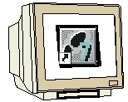
Programmierung


Beispielaufgabe


Hinweise

1. Vorwort

Das Modul D1 ist inhaltlich der Lehreinheit ‚Industrielle Feldbussysteme’ zugeordnet.

Grundlagen der
STEP 7- Programmierung
2 - 3 Tage Module A
Industrielle
Feldbussysteme
2- 3 Tage Module D
Weiterführende Funktionen der
STEP 7- Programmierung
2- 3 Tage Module B
Prozess-
visualisierung
2- 3 Tage Module F
Programmier-sprachen
2- 3 Tage Module C
IT- Kommunikation
mit SIMATIC S7
2- 3 Tage Module E
Anlagensimulation
mit SIMIT SCE
1-2 Tage Module G
Frequenzumrichter
an SIMATIC S7
2-3 Tage Module H

Lernziel:

Der Leser soll in diesem Modul die wesentlichen Funktionen der AS-Interface- Schnittstelle
CP342-2 / CP343-2 für die SIMATIC S7-300 kennenlernen.
Eine einfache Anwendung soll in den folgenden Schritten erstellt werden:

• Inbetriebnahme des AS-Interface mit dem CP342-2 / CP343-2
• Erstellen eines Projekts für eine SPS SIMATIC S7-300
• Schreiben eines Beispielprogramms
• Testen der Aufgabenstellung mit dem CP342-2 / CP343-2 und der SIMATIC S7- 300

Voraussetzungen:

Für die erfolgreiche Bearbeitung dieses Moduls wird folgendes Wissen vorausgesetzt:
• Kenntnisse in der Handhabung von Windows
• Grundlagen der SPS- Programmierung mit STEP 7 (z.B. Modul A3 - ‚Startup’
SPS- Programmierung mit STEP 7)

Benötigte Hardware und Software

1 PC, Betriebssystem Windows XP Professional mit SP2 oder SP3 / Vista 32 Bit Ultimate und Business / Server 2003 SP2 mit 600MHz ( nur XP) / 1 GHz und 512MB ( nur XP) / 1 GB RAM, freier Plattenspeicher ca. 650 - 900 MB, MS-Internet-Explorer 6.0 und Netzwerkkarte

2 Software STEP7 V 5.4
3 MPI- Schnittstelle für den PC (z.B. PC Adapter USB)
4 SPS SIMATIC S7-300
Beispielkonfiguration:
- Netzteil: PS 307 2A
- CPU: CPU 314
- Digitale Eingänge: DI 16x DC24V
- Digitale Ausgänge: DO 16x DC24V / 0,5 A
- CP 342-2 / CP343-2 AS-Interface
5 AS-I- Slave 4 Eingänge beschaltet mit 2 Tastern
6 AS-I- Slave 4 Ausgänge beschaltet mit einem 5/2-Wegeventil zur Ansteuerung eines Zylinders
7 AS-Interface Netzteil 30V
- AS-Interface Datenkabel gelb
- Adressiergerät für AS-I- Slaves
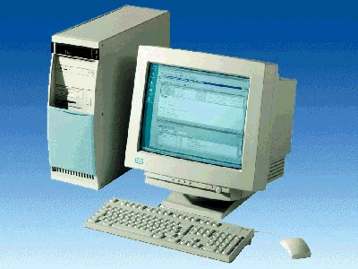
1 PC

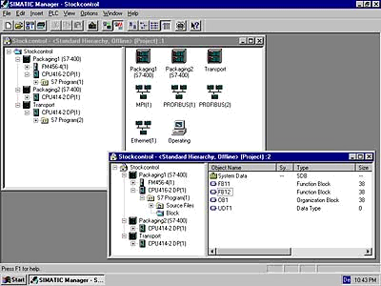
2 STEP 7

9 Adressiergerät
für AS-I- Slaves

3 PC Adapter USB

8 AS-Interface Datenkabel

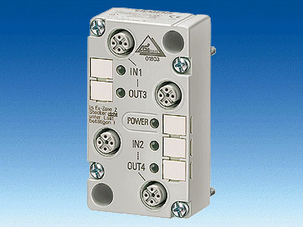
5 AS-I-Slave 4 Eingänge
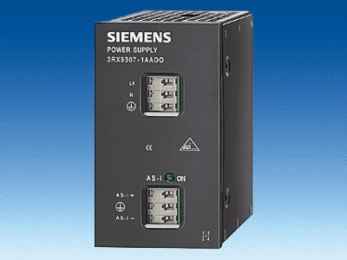
7 AS-Interface
Netzteil 30V

6 AS-I-Slave 4 Ausgänge
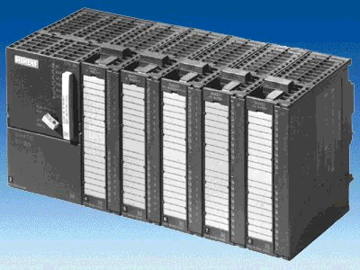
4 SIMATIC S7-300 mit CP342-2 / CP343-2

2. Hinweise zum Einsatz des CP 342-2/ CP343-2 und des AS- Interface

2.1 Technische Daten zum AS- Interface
Das Aktuator-Sensor-Interface (AS-Interface) dient der Informationsübertragung im untersten Feldbereich und ist ein offener Standard. Eine Vielzahl von Herstellern bietet Produkte und Schnittstellen zum AS-Interface an.
Es ermöglicht eine einfache und äußerst kostengünstige Einbindung von Sensoren und Aktoren in die industrielle Kommunikation und versorgt diese Sensoren und Aktoren gleichzeitig auch mit der notwendigen Hilfsenergie. Mit diesem System werden vorwiegend binäre Sensoren und Aktoren mit der Steuerungen verknüpft. Bisher war es nötig, Prozesssignale, die vor Ort entstehen, mit konventioneller Parallelverdrahtung über Ein-/Ausgabebaugruppen in die Steuerung zu übertragen. AS-I ersetzt den aufwendigen Kabelbaum durch eine einfache, für alle Sensoren und Aktoren gemeinsame ungeschirmte Zweidrahtleitung.
Durch die robuste Aufbautechnik in Schutzart IP65 oder IP67 ist das AS-Interface auch den, gerade im untersten Feldbereich üblichen, harten Einsatzbedingungen gewachsen.

Die technischen Daten und Übertragungsprotokolle des AS -Interface sind in der Norm EN 50 295 festgelegt.

Die folgenden Leistungsdaten sind dort zum AS-Interface angegeben:

- max. 31 ( V 2.1 max. 62 ) AS-I-Teilnehmer mit 4 Bit E/A-Nutzdaten
- max. 124 E/A Sensoren und Aktoren ( V 2.1 max. 248 Eingänge und 186 Ausgänge )
- Zugriffsverfahren mit zyklischem Polling im Master-Slave-Verfahren
- max. Zykluszeit 5ms ( V 2.1 max. 10ms )
- Fehlersicherung Identifikation und Wiederholung gestörter Telegramme
- Übertragungsmedium ist eine ungeschirmte Zweidrahtleitung (2 x 1,5 mm² ) für Daten und max. 2A Hilfsenergie pro AS-I-Strang. Die Versorgungsspannung beträgt 30 V DC Das Signal der Datenübertragung wird aufmoduliert. Zusätzliche Einspeisung der Hilfsenergie mit 24V DC ist möglich.
- Anschluss und Montage der AS-I-Komponenten in Durchdringungstechnik
- AS-I-Slave-Module mit integriertem Schaltkreis (AS-I-Chip), die keinen Prozessor und somit auch keine Software benötigen. Daraus resultiert eine annähernd verzögerungsfreie Verarbeitung der Telegramme und ein kleines Bauvolumen der Slaves.
- Spezielle AS-I- Sensoren und -Aktoren mit ebenfalls direkt integrierten AS-I-Chips.
- Flexible Aufbaumöglichkeiten wie in der Elektroinstallation mit Linien-, Stern- oder Baumstruktur
- max. Leitungslänge 100m oder 300m (mit Repeater)

2.2 Konfiguration des AS-Interface

Die Konfiguration eines AS-Interface könnte folgendermaßen aussehen:

AS-I-Master (z.B. SIMATIC S7-300
mit CP342-2 / CP343-2)

AS-I-Netzteil (30V DC)
AS-I-Slaves
4E 4A 2E 4E
2A
AS-I-Slave
4E
4A
AS-I-Slave
Repeater
AS-I-Slave
4E
4A
AS-I-Slave
4E
4A
Netzteil (24V DC)

Zusätzlich wird für die Adressierung der AS-I- Slaves noch ein Adressiergerät benötigt:

+
Adressiergerät
für AS-I-Slaves

Das AS-Interface ist ein Single-Master System. Demzufolge existiert in einem System mit dem CP342-2 immer genau ein Master und bis zu 31 Slaves ( V 2.1 max. 62 ). Werden mehr Slaves benötigt muss ein weiteres AS- Interface System mit einem weiteren Master eingesetzt werden.

Grundkomponenten eines AS-Interface - Aufbaus:
Der Aufbau des AS-Interfaces erfolgt modular unter Verwendung der folgenden Komponenten:
- Energieversorgung 30V DC (Netzgerät)
Die 30V Energieversorgung wird direkt an die Datenleitung angeschlossen.

- AS-I Datenleitung als ungeschirmte gelbe Zweidrahtleitung.
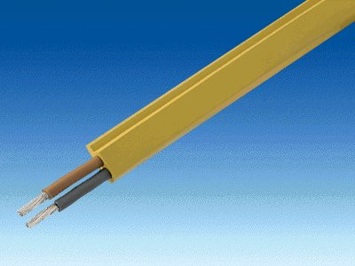
Der Anschluss der AS-I-Komponenten erfolgt in Durchdringungstechnik, wobei die AS-I-Leitung profiliert ist um Verdrahtungsfehler bei der Montage zu vermeiden.

- AS-I Master als Koppeleinheit zur Steuerung des Anwenders oder eines übergeordnetes Bussystems mit den entsprechenden Master Chips
Über den AS-I Master kann der Anwender auf die E-/A-Daten der AS-I Slaves zugreifen. Bei der SIMATIC S7-300 erfolgt dies im Anwenderprogramm der CPU.

- AS-I Slaves mit Slave ASIC
Für das AS-Interface gibt es eine große Auswahl an Slaves unterschiedlichster Hersteller. Jedem Slave muss bei der Inbetriebnahme eine eindeutige AS-I Adresse zugewiesen werden die in diesem dann gespeichert ist. Die Adressierung erfolgt entweder mit dem Projektierungsgerät oder über den Master, indem jeder Slave einzeln angeschlossen und per Adressiertelegramm beschrieben wird. Dies funktioniert auch, wenn ein Slave ausgetauscht wird.

- Projektierungsgerät zur Einstellung der Slave- Adressen
Mit dem Projektierungsgerät (PSG) können die AS-I- Slaveadressen sehr einfach eingestellt werden.

- optional: Repeater zur Erweiterung der Leitungslängen auf bis zu 300m (100m ohne Repeater)
Um einen Busaufbau mit größerer Ausdehnung (z.B. bei Fördersystemen) zu realisieren, müssen Repeater zwischengeschaltet werden. Diese werden mit der AS-I Datenleitung verbunden.

- optional: zusätzliche Energieversorgung 24V DC (Netzgerät) für Hilfsenergie
Wenn ein AS-I Slave mehr als 100mA oder alle AS-I Slaves mehr als 2A Hilfsenergie pro AS-I-Strang benötigen, so wird eine zusätzliche Energieversorgung 24V DC benötigt. Diese wird über die AS-I Netzleitung (schwarz) mit den Hilfsenergiekontakten der Slaves verbunden.

- AS-I Netzleitung für Hilfsenergie als ungeschirmte schwarze Zweidrahtleitung
Der Anschluss der Hilfsenergie erfolgt in Durchdringungstechnik, wobei die AS-I- Leitung profiliert ist um Verdrahtungsfehler bei der Montage zu vermeiden.

2.3 Technische Daten zum CP 342-2 / CP343-2
Der AS-Interface Master CP342-2 / CP343-2 kann in der SIMATIC S7-300 oder auch in einem PROFIBUS- Slave ET 200M an beliebiger Stelle entweder im Zentralgerät oder in einem der 3 Erweiterungsgeräte eingesetzt werden und belegt dort einen Steckplatz.

Er bietet die folgenden Funktionen und Merkmale:
• Einfacher Betrieb im E/A- Adressbereich der SIMATIC S7-300 und ET 200M
• Keine Projektierung der CPs notwendig
• Ansteuerung von bis zu 31 AS-Interface- Slaves entsprechend der AS-I- Spezifikation V2.0
( V 2.1 mit CP343-2 max. 62 )
• Bis zu 248 Binärelemente bei Einsatz von bidirektionalen Slaves ansteuerbar
• Überwachung der Versorgungsspannung auf der AS-Interface-Profilleitung
• Platzbedarf 1 Steckplatz
• Ιm E/A-Betrieb werden 16 Byte im Analog-Adressraum belegt.
• LEDs zur Anzeige von Betriebszuständen sowie der Funktionsbereitschaft der
angeschlossenen Slaves
• Taster zur Umschaltung des Betriebszustandes und zur Übernahme der
bestehenden Konfiguration
• Anschlussmöglichkeit für die AS-Interface-Profilleitung über den Standard-Frontstecker
• Überwachung der Versorgungspannung auf der AS-Interface-Profilleitung.

3. Inbetriebnahme des AS-Interface mit dem CP342-2 / CP343-2
Der AS-Interface Master CP342-2 / CP343-2 kann in der SIMATIC S7-300 an beliebiger Stelle entweder im Zentralgerät oder in einem der 3 Erweiterungsgeräte eingesetzt werden und belegt dort einen Steckplatz.

Der CP342-2 / CP343-2 kennt zwei Betriebsmodi:

• Projektierungsmodus:
Im Auslieferungszustand des CP342-2 / CP343-2 ist dieser Modus eingestellt (LED CM).
Der Projektierungsmodus dient zur Inbetriebnahme einer AS-I- Installation. In diesem Modus
kann der CP342-2 / CP343-2 mit jedem an der AS-I- Leitung angeschlossenen Slaves Daten austauschen.
Neu hinzugekommene Slaves werden sofort vom Master erkannt und in den zyklischen Datenaustausch aufgenommen.

• Geschützter Betrieb:
Mit der SET- Taste kann in den Geschützten Betrieb umgeschaltet werden.
In diesem Modus tauscht der CP342-2 / CP343-2 nur noch mit denjenigen Slaves Daten aus, die „projektiert“ sind.„Projektiert“ heißt, dass die im CP gespeicherten Slaveadressen und die im CP gespeicherten Konfigurationsdaten mit den Werten eines entsprechenden Slaves übereinstimmen.

Folgende Schritte muss der Anwender ausführen, um das AS-Interface am CP342-2 / CP343-2 in Betrieb zu nehmen, ein Projekt einzurichten und die Hardwarekonfiguration mit dem CP342-2 / CP343-2 AS-I zu erstellen.

1. Zuerst müssen allen Slaves mit dem Projektierungsgerät (PSG) eindeutige Adressen
zugewiesen werden:
AS-I Slave anschliessen
oder auf integrierten Sockel
des PSG stecken.
1. PSG einschalten (START)
2. Bestätigen (ENTER)
3. ‘Master’ auswählen (F3)
4. ‘Einzeloperation’
auswählen (F1)
5. ‘Neue Adresse’ auswählen
(F1)
6. AS-I Adresse bestätigen
(ENTER)
7. Neue Adresse eingeben
(z.B.: 2)
8. Eingabe bestätigen
(ENTER)
9. Zurück zum Hauptmenü
(2x ESC)
- PSG ausschalten (F4)

2. Dann erfolgt die Verlegung der gelben Datenleitung und der Anschluss aller Slaves, der
Energieversorgung (30V DC) und des Masters sowie gegebenenfalls der Repeater in
Durchdringungstechnik. Dabei muss das Profil der Datenleitung berücksichtigt werden.

3. Wenn eine Zusätzliche Hilfsenergieversorgung (24V DC) benötigt wird, kann diese jetzt mit der
schwarzen AS-I Netzleitung an die AS-I Slaves angeschlossen werden. Dabei muss beim
Anschluss in Durchdringungstechnik das Profil der Netzleitung berücksichtigt werden.

4. Schließlich können noch die Sensoren an die M12 Stecker für die AS-I Slaves angeschlossen
und diese auf die Slaves montiert werden.

5. Jetzt ist der AS-I Strang bereit und der CP342-2 / CP343-2 kann eingerichtet und
parametriert werden.

6. Um nun die SIMATIC S7-300 mit dem CP342-2 / CP343-2 in Betrieb zu nehmen müssen Sie den Schlüsselschalter an der CPU zuerst auf STOP stellen.

7. Bringen Sie den CP342-2 / CP343-2 in den Projektierungsmodus indem Sie den SET- Taster des CP342-2 / CP343-2 betätigen. Die Anzeige CM leuchtet jetzt auf und die erkannten Slaves werden an den Diagnose- LEDs des CP342-2 angezeigt.

Hinweis: Im Projektierungsmodus können Sie auch nachträglich Slaves an die AS-I-Leitung
hinzufügen oder entfernen. Neu hinzugefügte Slaves werden vom
CP342-2 / CP343-2 sofort erkannt und aktiviert.

8. Betätigen Sie erneut den SET-Taster des CP342-2 / CP343-2. Der CP speichert nun die,
mit der Anzeige der aktiven Slaves angezeigte, Ist-Konfiguration als nichtflüchtige
Sollkonfiguration und schaltet in den geschützten Betrieb um. Die LED „CM“ erlischt.

9. Schalten Sie nun den Schlüsselschalters wieder auf RUN. Die Inbetriebsetzung des
CP342-2 / CP343-2 ist jetzt abgeschlossen.

Nun kann mit der Software STEP 7 die Hardwarekonfiguration erstellt werden.

10. Das zentrale Werkzeug in STEP 7 ist der ‚SIMATIC Manager’, der hier mit einem Doppelklick aufgerufen wird. ( → SIMATIC Manager)
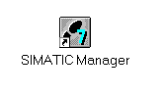
11. STEP 7- Programme werden in Projekten verwaltet . Ein solches Projekt wird nun angelegt ( → Datei → Neu)

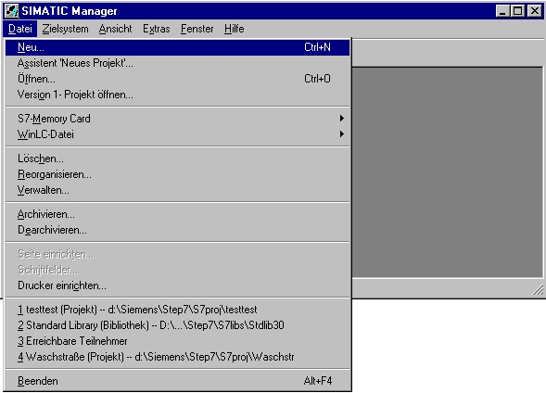

12. Dem Projekt wird nun der ‚Name’ ‚ASI_CP342_2’ gegeben ( → ASI_CP342_2 → OK)

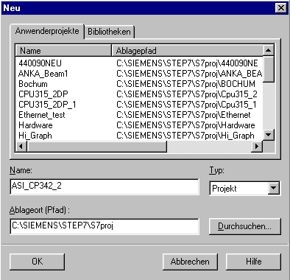

13. Dann wird eine ‚SIMATIC 300-Station’ eingefügt. (→ Einfügen → Station → SIMATIC 300-Station)

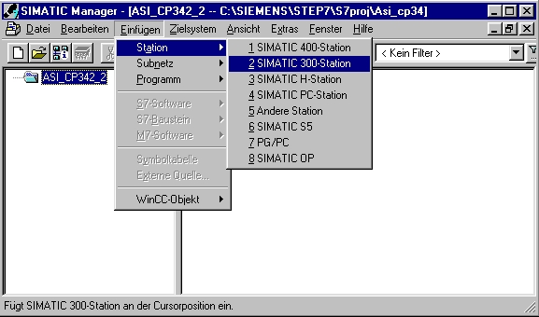

14. Konfigurationswerkzeug für die ‚Hardware’ mit einem Doppelklick öffnen. (→ Hardware)

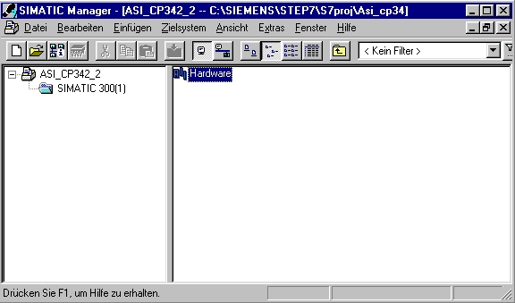

15. Hardwarekatalog durch einen Klick auf das Symbol ‚’ öffnen. (→ )
Dort werden Ihnen, unterteilt in die Verzeichnisse:
- PROFIBUS-DP, SIMATIC 300, SIMATIC 400 und SIMATIC PC Based Control,
alle Baugruppenträger, Baugruppen und Schnittstellenmodule für die Projektierung Ihres Hardwareaufbaus zur Verfügung gestellt.

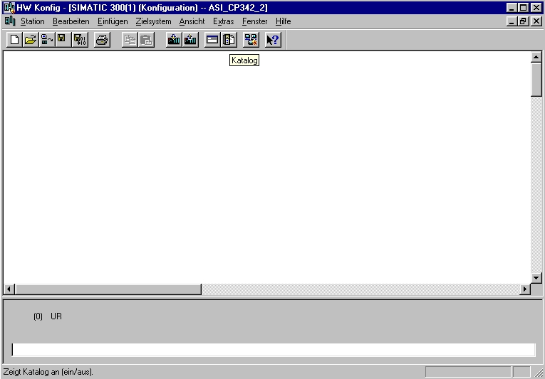

16. ‚Profilschiene’ mit einem Doppelklick einfügen ( → SIMATIC 300 → RACK-300
→ Profilschiene ).

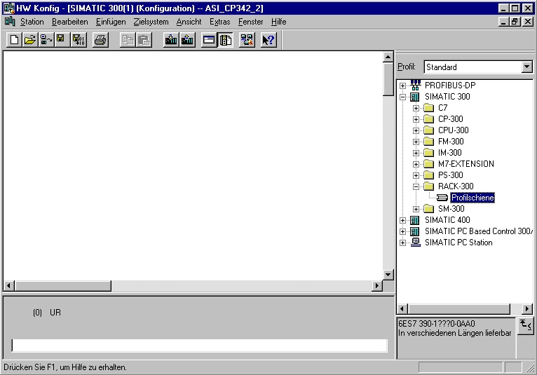

Danach wird automatisch eine Konfigurationstabelle für den Aufbau des Racks 0 eingeblendet.

17. Aus dem Hardwarekatalog können nun alle Baugruppen ausgewählt und in der Konfigurationstabelle eingefügt werden, die auch in Ihrem realen Rack gesteckt sind.
Dazu müssen Sie auf die Bezeichnung der jeweiligen Baugruppe klicken, die Maustaste
gedrückt halten und per Drag & Drop in eine Zeile der Konfigurationstabelle ziehen.
Wir beginnen mit dem Netzteil ‚PS 307 2A’. (→ SIMATIC 300 → PS-300 → PS 307 2A)

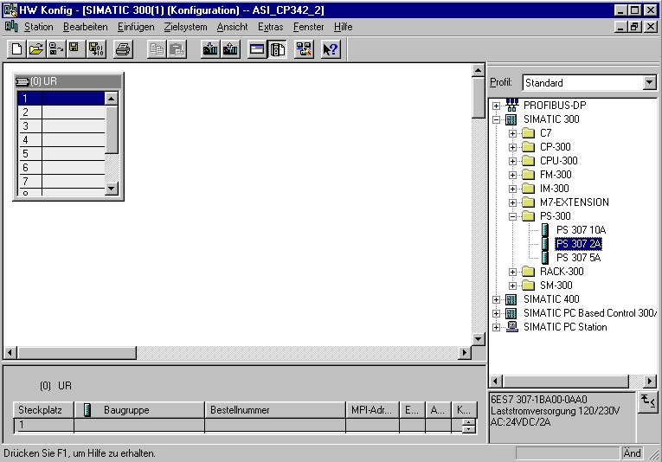

Hinweis: Falls Ihre Hardware von der hier gezeigten abweicht, so müssen Sie einfach die entsprechenden Baugruppen aus dem Katalog auswählen und in Ihr Rack einfügen.
Die Bestellnummern der einzelnen Baugruppen, die auch auf den Komponenten stehen, werden in der Fußzeile des Katalogs angezeigt.

18. Im nächsten Schritt ziehen wir die CPU 315-2DP auf den zweiten Steckplatz . Dabei können Bestellnummer und Version der CPU auf der Front der CPU abgelesen werden. (→ SIMATIC 300 → CPU-300 → CPU 315-2DP → 6ES7 315-2AF03-0AB0 → V1.1 ).

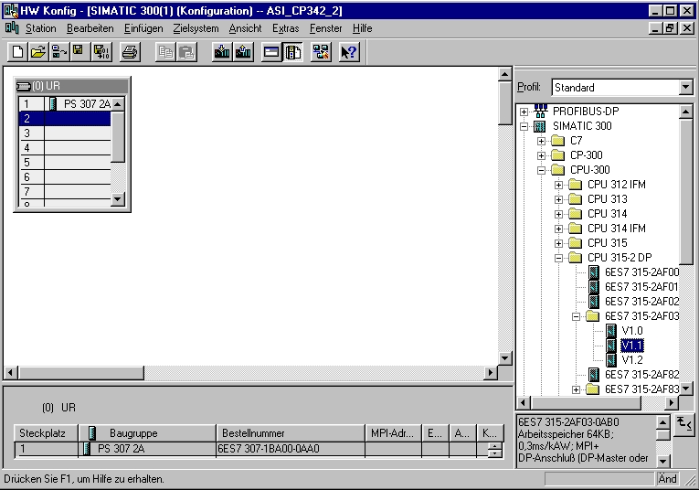

19. Im folgenden Dialog soll die integrierte PROFIBUS- Schnittstelle eingerichtet werden. Da wir diese hier nicht nutzen übernehmen wir die Einstellungen mit ‚OK’( → OK ).

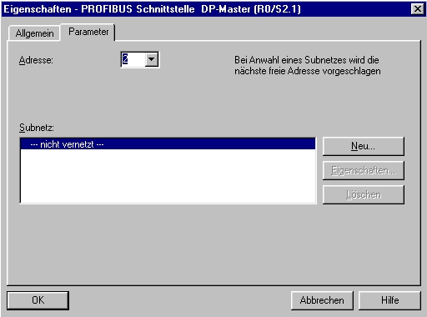

20. Im nächsten Schritt ziehen wir das Eingangsmodul für 16 Eingänge auf den vierten Steckplatz . Dabei kann die Bestellnummer des Moduls auf der Front abgelesen werden. (→ SIMATIC 300 → SM-300 → DI-300 → SM 321 DI16xDC24V).
Hinweis: Steckplatz Nr. 3 ist für Anschaltungsbaugruppen reserviert und bleibt daher leer. Die Bestellnummer der Baugruppe, wird in der Fußzeile des Katalogs angezeigt.

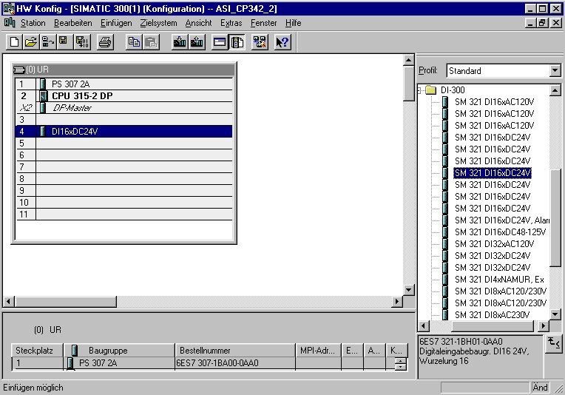

21. Im nächsten Schritt ziehen wir das Ausgangsmodul für 16 Ausgänge auf den fünften Steckplatz . Dabei kann die Bestellnummer des Moduls auf der Front abgelesen werden. (→ SIMATIC 300 → SM-300 → DO-300 → SM 322 DO16xDC24V/0,5A).
Hinweis: Die Bestellnummer der Baugruppe, wird in der Fußzeile des Katalogs angezeigt.

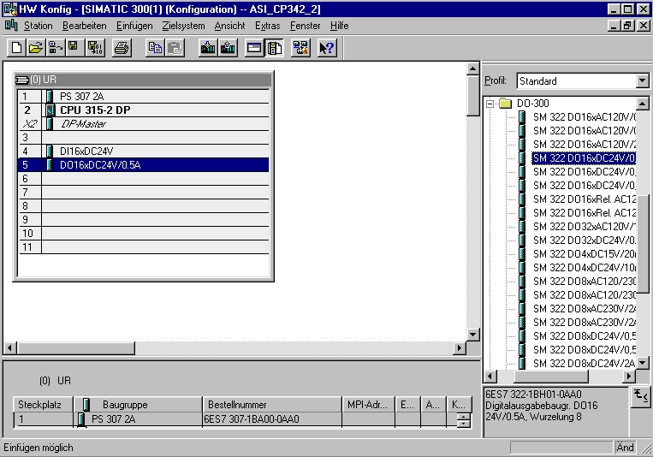

22. Im nächsten Schritt ziehen wir den Kommunikationsprozessor für das AS-Interface ‚CP342-2 AS-i’ sechsten Steckplatz . Dabei kann die Bestellnummer des Moduls auf der Front abgelesen werden. (→ SIMATIC 300 → CP-300 → AS-Interface → CP 342-2 AS-i).

Hinweis: Die Bestellnummer der Baugruppe, wird in der Fußzeile des Katalogs angezeigt.

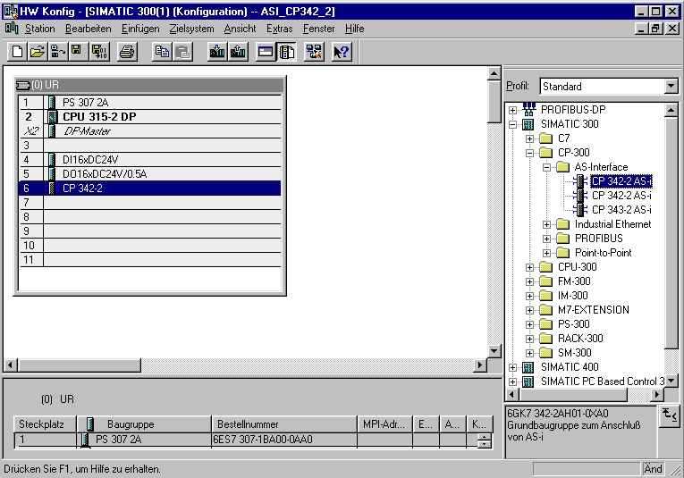

23. Die Adressvergabe des CP342-2 erfolgt automatisch und Steckplatzgebunden. Die Adressen können in dem unteren Fenster angesehen werden und sollten notiert werden.
Die Adressen des CP342-2 liegen hier im Analogadressbereich der CPU. Er belegt die Peripherieeingangsworte PEW288, PEW290, PEW292 und PEW 302 und die Peripherieausgangsworte PAW288, PAW290, PAW292 und PAW 302.

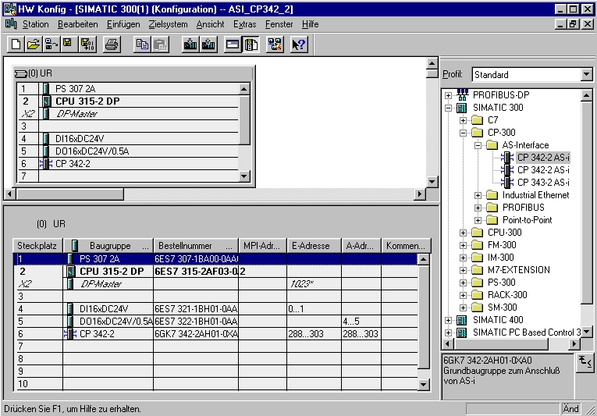

24. Die Konfigurationstabelle wird nun durch jeweils einen Klick auf ‚’ und ‚’ zuerst gespeichert und übersetzt und dann in die SPS geladen. Dabei sollte der Schlüsselschalter an der CPU auf Stop stehen ! ( → →

25. Im folgenden Dialog wird nun die CPU 315-2DP als Zielbaugruppe ausgewählt ‚OK’( → OK ).

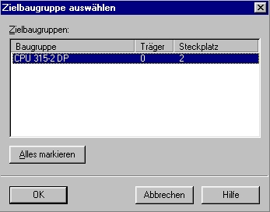

26. Dann wird noch die MPI- Adresse der CPU für den Anschluss der Programmierverbindung mit ‚OK’ übernommen. ( → OK )

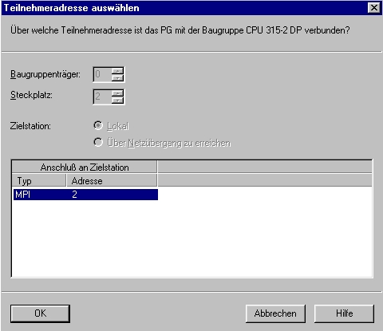

Hinweis: Diese Einstellung ist nur relevant, wenn mehrere CPUs über ein MPI-Netz an dem Programmiergerät angeschlossen sind. Dann kann hier die gewünschte CPU für das Laden der Konfiguration ausgewählt werden.

4. Schreiben eines STEP 7- Programms
Das zu testende Programm wird hier in Anweisungsliste (AWL) geschrieben.
Und zwar soll ein Stempelzylinder über ein federrückstellendes Ventil ‚M1’ angesteuert werden. Ein Taster ‚S1’ fährt diesen Zylinder vor. Ein Taster ‚S2’ fährt diesen Zylinder wieder zurück.

Zuordnungsliste:

E 65.0 S1 Taster für Zylinder ausfahren (AS-I Slave Adresse 3, IN 1)
E 65.1 S2 Taster für Zylinder einfahren (AS-I Slave Adresse 3, IN 2)
A 66.4 M1 Ventil Stempelzylinder (AS-I Slave Adresse 4, OUT 1)

Um dies mit dem AS-Interface zu realisieren müssen die folgenden Schritte ausgeführt werden.

27. Im ‚SIMATIC Manager’ den Ordner ‚Bausteine’ markieren.( → SIMATIC Manager →Bausteine)

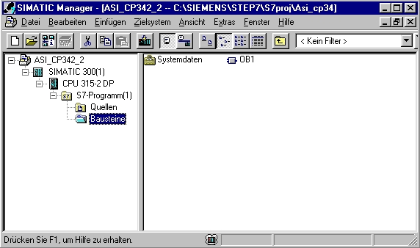

28. Aus SIMATIC Manager den Baustein ‚OB1’ mit einem Doppelklick im Editor ‘KOP, AWL, FUP -S7 Bausteine programmieren’ öffnen ( → OB1)

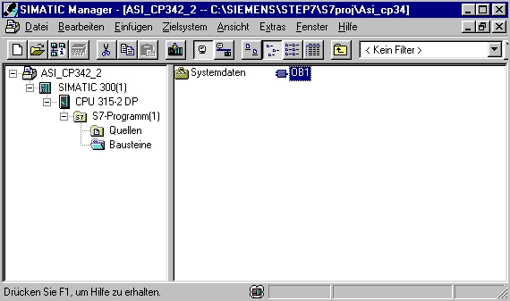

29. Optional die Eigenschaften des OB1 zur Dokumentation eintragen und mit ‚OK’ übernehmen.
( →OK)

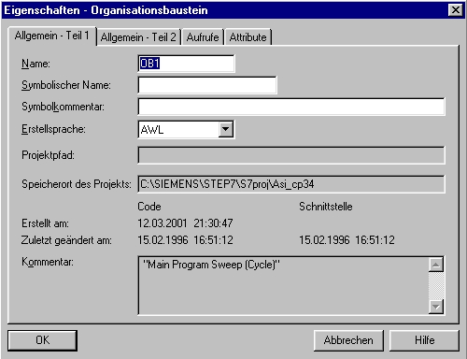

Der CP342-2 belegt im E/A-Analogadressraum der SPS 16 Eingangs- und 16 Ausgangsbytes
Die Anfangsadresse ist durch den Steckplatz des CP342-2 bestimmt und kann aus der
Konfigurationstabelle entnommen werden (hier PEW288 und PAW 288).

Auf die Ein- und Ausgänge der AS-I- Slaves kann wie auf Standardbaugruppen der analogen Peripherie der SIMATIC S7-300, durch S7-Lade- und Transferbefehle, zugegriffen werden. Aus systeminternen Gründen kann dieser Zugriff jedoch nur Wortweise bzw. Doppelwortweise erfolgen.
z.B.: L PEW X //Lade Peripherieeingangswort X
L PED X //Lade Peripherieeingangsdoppelwort X
T PAW X //Transferiere Peripherieausgangswort X
T PAD X // Transferiere Peripherieausgangsdoppelwort X

Somit können hier direkt im STEP 7- Programm noch keine Zugriffe auf einzelne Bits erfolgen.

Mit Lade-/Transferbefehlen können Sie jedoch die Eingänge der AS-I-Slaves in beliebige Wörter
(Daten; Merker, Eingänge) übertragen.
Genauso können Sie mit Lade-/Transferbefehlen beliebige Wörter (Daten; Merker, Ausgänge) in die Ausgänge der AS-I Slaves übertragen.

Die Eingangssignale des AS-Interface sollen ab dem Eingangsbyte 64 im Prozessabbild geladen werden. Diese stehen im Adressbereich des CP342-2, der aus der Hardwarekonfiguration abgelesen werden kann (hier ab PEW288).

Die Ausgangssignale für den AS-Interface werden ab den Ausgangsbyte 64 aus dem Prozessabbild ausgelesen. Diese müssen wiederum in den Adressbereich des CP342-2, der aus der Hardwarekonfiguration abgelesen werden kann (hier ab PAW288) geschrieben werden.

Jedem Slave an der AS-I- Leitung werden vier Bit (ein sogenannter Nibble) zugeordnet. Die Zuordnung der einzelnen Slaves zu den Adressbereichen ist wie folgt festgelegt:

Eingänge | IN / OUT |  |  |  | IN / OUT |  |  |  | Adresse | Ausgänge
PAE | 7 | 6 | 5 | 4 | 3 | 2 | 1 | 0 | CP342-2  (PE/PA) | PAA
PAE | In4 | In3 | In2 | In1 | In4 | In3 | In2 | In1 | CP342-2  (PE/PA) | PAA
PAE | Out4 | Out3 | Out2 | Out1 | Out4 | Out3 | Out2 | Out1 | CP342-2  (PE/PA) | PAA
64 | Reserviert für Diagnose |  |  |  | Slave01 |  |  |  | 288 | 64
65 | Slave02 |  |  |  | Slave03 |  |  |  | 289 | 65
66 | Slave04 |  |  |  | Slave05 |  |  |  | 290 | 66
67 | Slave06 |  |  |  | Slave07 |  |  |  | 291 | 67
68 | Slave08 |  |  |  | Slave09 |  |  |  | 292 | 68
69 | Slave10 |  |  |  | Slave11 |  |  |  | 293 | 69
70 | Slave12 |  |  |  | Slave13 |  |  |  | 294 | 70
71 | Slave14 |  |  |  | Slave15 |  |  |  | 295 | 71
72 | Slave16 |  |  |  | Slave17 |  |  |  | 296 | 72
73 | Slave18 |  |  |  | Slave19 |  |  |  | 297 | 73
74 | Slave20 |  |  |  | Slave21 |  |  |  | 298 | 74
75 | Slave22 |  |  |  | Slave23 |  |  |  | 299 | 75
76 | Slave24 |  |  |  | Slave25 |  |  |  | 300 | 76
77 | Slave26 |  |  |  | Slave27 |  |  |  | 301 | 77
78 | Slave28 |  |  |  | Slave29 |  |  |  | 302 | 78
79 | Slave30 |  |  |  | Slave31 |  |  |  | 303 | 79

Hinweis: Diese Zuordnung gilt für Eingänge und Ausgänge an den AS-I- Slaves.

Um nun zum Beispiel die Adresse des ersten Ausgangs am AS-I- Slave 4 zu ermitteln wird folgendermaßen vorgegangen:
Byteadresse für Slave04 aus dem PAA: 66
Bitadresse für Out1: 4

Resultierende Adresse: A 66.4

30. Mit ‘KOP, AWL, FUP- S7 Bausteine programmieren’ haben Sie jetzt den Editor, der Ihnen die Möglichkeit gibt Ihr STEP 7-Programm zu erstellen. Hierzu ist der Organisationsbaustein OB1 mit dem ersten Netzwerk bereits geöffnet worden.

Hinweis: Im ersten Netzwerk werden hier die Eingangssignale des AS-Interface ins
Prozessabbild der Eingänge (PAE) ab Eingangswort EW64 geladen. Im letzten
Netzwerk wird aus dem
Prozessabbild der Ausgänge ab Ausgangswort AW64 ausgelesen und in die
Ausgänge des AS-Interface geschrieben. In den Netzwerken dazwischen kann
auf die Adressen der AS-I- Slaves zugegriffen werden.

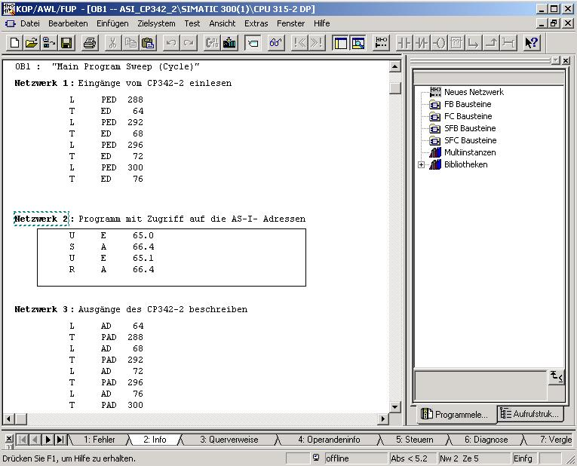

5. Testen des STEP 7- Programms
Das zu testende STEP 7- Programm kann jetzt in die SPS geladen werden.
In unserem Fall ist das lediglich der OB1.
31. Organisationsbaustein speichern ‚’ und auf Laden ‚’ klicken. Dabei sollte der Schlüsselschalter der CPU auf STOP stehen! ( → ‚’ → )

32. Durch Schalten des Schlüsselschalters auf RUN wird das Programm gestartet und nach einem Klick auf das Symbol ‚’ für Beobachten kann das Programm im ‚OB1’ beobachtet werden.
(→ ‚’)

